当然可以。而且我觉得现在正好应该做一次项目复盘。
我们已经完成 Home Credit Default Risk 七张核心原始数据表的第一轮 EDA 和特征工程，但这不代表所有特征都能直接进入最终模型。
现在最重要的是搞清楚三件事：

每张表究竟做了什么：业务分析、EDA、特征工程和实际发现。

还有哪些坑要填：数据泄漏、缺失值、异常值、统计口径、模型验证等。

接下来先做什么：哪些必须在建模前完成，哪些可以放到后续优化阶段。

我会按照我们实际运行过的结果总结，不把尚未完成的内容当成已完成成果。

一、项目总体进度
七张核心表的初版 EDA
7 / 7
有标签申请

307,511
已生成客户级历史特征

130 个候选
130 个为各历史模块候选特征的列数相加：POS 27、Installments 24、外部征信 27、Previous 20、Credit Card 31，共 129 个；尚未扣除冗余特征，也不包含 application 主表原始特征。
更准确地说，当前完成的是数据探索与候选特征生产阶段。
数据模块 | 最终客户级表 | 候选特征数
application_train | 307,511 行 × 122 列（原始） | 尚未正式编码和筛选
POS_CASH_balance | 337,252 × 28 | 27
installments_payments | 339,587 × 25 | 24
bureau + bureau_balance | 305,811 × 28 | 27
previous_application | 338,857 × 21 | 20
credit_card_balance | 103,558 × 32 | 31
上述五个历史模块合计是 129 个候选特征。后续还需要检查它们之间是否存在高度相关、冗余或不适合建模的变量。

二、逐张表复盘：做了什么，还有什么坑？

1. application_train：当前申请主表
完成情况
基础 EDA 完成
我们做了什么

检查 307,511 行、122 列，确认 SK_ID_CURR 唯一。

分析 TARGET 分布，坏样本率约 8.07%，存在类别不平衡。

分析缺失率：41 个字段缺失率超过 50%。

比较缺失与非缺失客户的违约率，发现一些缺失信息本身与风险有关。

对 EXT_SOURCE_1/2/3 进行十等分分析和单变量 AUC 测试。

最值得保留的发现
EXT_SOURCE_1/2/3 的分数越高，观察到的违约率总体越低；它们具有明显的单变量风险区分信息。
还需要填的坑

尚未正式处理类别变量、异常编码和缺失值。

尚未明确哪些原始字段需要删除或转换。

三个 EXT_SOURCE 的 AUC 使用各自非缺失样本，不能直接当作公平排名。

需要确认主表所有字段都属于申请时点可用信息。

优先级：建模前必须完成主表预处理。

2. POS_CASH_balance：内部历史贷款月度逾期
我们做了什么
这张表的数据量约 1,000 万行，主要工作是研究月度 DPD：

检查贷款-月份组合的唯一性。

构造客户-月份级最大 DPD，避免同一个客户多笔贷款导致月份重复计数。

分析逾期状态、逾期频率、连续逾期与恢复情况。

构造全历史平均 DPD、最大 DPD、逾期比例。

构造近 3/6/12 个月的风险特征。

比较最近 3 个月与前 3 个月的 DPD 变化。

对比原始 DPD 与 90 天截尾 DPD 的趋势。

最重要的发现
近期 DPD 恶化的客户，样本违约率明显高于没有恶化的客户。但原始 DPD 极端值很大，趋势差值对截尾方式敏感。
还需要填的坑
问题 | 为什么重要
历史月份是否连续 | 不能把没有数据的月份当作 DPD=0
一名客户多笔贷款 | 客户-月份最大 DPD 与贷款-月份等权平均口径不同
DPD 极端值 | 原始趋势可能被少数严重逾期记录主导
窗口观察覆盖率 | 双窗口趋势仅覆盖部分客户
多种特征的冗余 | DPD 均值、最大值、逾期比例可能高度相关
我们已经做过不少这些问题的探索，但在最终特征审计中还需要统一确认每个特征的分母和时间窗口。

3. installments_payments：历史分期付款
这张表是我们在数据粒度处理上投入最多精力的模块之一。
我们做了什么

将 13,605,401 条付款事件恢复成 12,951,918 条分期组合。

按历史贷款、版本和期次识别同一期。

按付款日期累计支付金额，判断首次足额付款日。

构造 95%、99%、100% 付款延迟天数。

研究到期日付款覆盖率。

识别小额尾款导致的极端足额付款延迟。

构造历史延期率、平均正向延迟、截尾延迟、未足额标记。

比较最近 90 天与前 90 天的覆盖率变化。

关联 TARGET，验证近期付款表现与违约风险的关系。

最重要的发现
在极端延迟案例中，部分分期到期时已支付超过 99% 的金额，但尾款很晚才补齐。因此仅靠足额付款延迟天数，不足以完整描述付款行为。
我们还发现近期覆盖率下降组违约率为 13.08%，但近期改善组也有 11.39%，说明变化方向必须结合绝对覆盖水平理解。
还需要填的坑
这是目前我认为需要重点审计的模块之一。

足额付款口径：之前使用了 0.01 金额容差，需要统一金额精度规则。

未足额付款：不能只统计最终已还清的分期，否则存在幸存者偏差。

观测截止日：到期前 5 天与到期前 90 天的分期，不能直接比较 30 天以上延期状态。

付款缺失：未知付款金额和时间，不能当作明确未支付。

尾款影响：95%、99% 和 100% 的付款延迟都应保留，但需要检验哪个真正带来预测价值。

极端使用率、金额覆盖率：需要防止非正常金额导致比值失真。

优先级：进入最终模型前，必须核查这些时间和付款状态口径。

4. bureau：外部信用记录主表
我们做了什么

分析 171.64 万条外部信用记录的账户状态和信贷类型。

发现消费贷款、信用卡是主要产品。

检查外部信贷金额的右偏分布。

识别负债余额缺失、负值及极端值。

区分 Active、Closed 等账户。

构造活跃账户数、已知债务合计、负债缺失率。

统计最近 90/180/365 天的外部信贷活动。

利用 TARGET 验证近期信贷活动的风险区分能力。

最重要的发现
近 90 天外部信贷活动与违约率
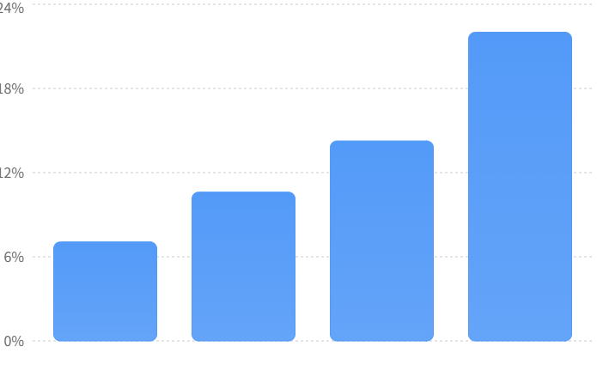
近期外部信贷活动呈现明显的单变量风险梯度。
还需要填的坑

更新时间穿越 T0：发现 17 条 DAYS_CREDIT_UPDATE > 0 的记录。部分特征排除了它们，部分早期特征仍基于全量记录，必须统一。

状态字段可得性：余额、逾期等信息的更新时间需要核查，不能仅依据 DAYS_CREDIT 在 T0 以前就认定可用。

负债缺失：已知 Active 债务合计不一定是真实全部负债。

负债为负：保留异常标记，但需要检查负值与信贷产品或账户状态的关系。

极端日期：部分计划结束日期长达数十年，不能直接用于期限计算而不检查。

5. bureau_balance：外部征信月度状态
我们做了什么

分析 27,299,925 条月度信用状态记录。

区分 0、1～5、C 和 X 状态。

构造明确状态月份数、历史逾期月份数、最大逾期等级。

计算历史逾期比例。

比较最近六个月与前六个月的逾期比例。

将月度数据先聚合到 SK_ID_BUREAU，再关联 bureau 聚合到客户。

验证历史逾期与近期恶化的风险分层能力。

最重要的发现
客户群体 | 违约率
有月度历史，未观察到逾期 | 7.22%
曾逾期，近期无恶化记录 | 9.41%
曾逾期，近期存在恶化 | 12.03%
还需要填的坑

STATUS=X 不是正常还款，不能转成 0。

STATUS=C 代表关闭，不应混入正常月度履约状态。

月份 0 的时间边界：全历史特征曾使用月份 0；正式贷前建模前必须核查其可得性。

月度数据覆盖不足：171,269 名 bureau 客户没有匹配的月度历史。

历史恶化趋势缺失率很高：BUR_BB_DELTA_MEAN 缺失约 76.01%，需要保留有效观察数量和缺失状态。

账户级与客户级趋势不同：一条信用记录恶化，不等于客户全部信用记录都在恶化。

其中 bureau 和 bureau_balance 的联合客户级特征表已经保存，但时间口径仍需进行建模前审计。

6. previous_application：历史贷款申请
我们做了什么

分析 167 万条历史申请的审批结果。

区分 Approved、Refused、Canceled 和 Unused offer。

研究获批、被拒绝申请的金额分布。

发现 Canceled 记录中大量申请金额为 0。

分析有效获批申请的授信金额与申请金额之比。

构造历史申请次数、拒绝次数、拒绝比例。

构造近期 90/365 天申请活动以及双 90 天拒绝率变化。

构造获批申请金额均值、被拒绝申请金额均值等特征。

关联 TARGET 验证审批结果与申请活动的风险信息。

最重要的发现
客户历史拒绝率与违约率
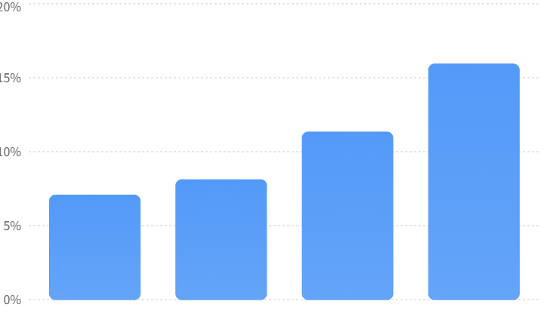
还需要填的坑

拒绝状态不等于信用风险拒绝，历史审批政策也可能影响结果。

取消申请不是拒绝申请，不要合并口径。

金额为零不一定表示资金需求为零，特别是 Canceled。

授信申请比不等于审批通过率，不同产品可能有不同金额口径。

近期拒绝率趋势覆盖率很低：PREV_REFUSED_RATE_DELTA_90V90 缺失 96.35%，需要做消融验证。

历史申请与其他历史贷款表存在关联：同一 SK_ID_PREV 可能出现在 Previous、POS、Installments 等表中，应检查关联关系与特征冗余。

7. credit_card_balance：信用卡月度表现
这是我们刚刚完成的最后一张表。
我们做了什么

检查 384 万条信用卡月度记录及账户-月份唯一性。

研究余额、信用额度、零额度和超限情况。

构造原始及截尾额度使用率。

构造历史超限月份比例、零额度比例和平均余额。

比较最近三个月与前三个月额度使用率变化。

研究最低常规应还金额与实际付款的关系。

构造 DPD 发生比例、严重逾期比例、最大 DPD。

构造近期 DPD 变化特征。

利用 TARGET 验证额度使用和近期逾期变化的风险区分能力。

最重要的发现
信用卡平均额度使用率与违约率
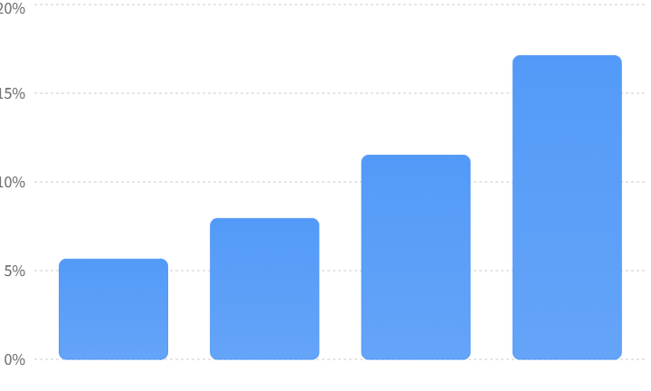
还需要填的坑

零额度月份很多，不能直接计算余额除以额度。

超限行为不能与零额度异常混为一谈，应使用有效额度月份作为比例分母。

使用率截尾会损失超限幅度信息，需与原始使用率、超限比例结合。

最低应还覆盖率并非实际逾期率，付款与账单金额的统计周期可能不同。

原始 DPD 和 DPD_DEF 口径不同，不能互相替代。

多卡客户可能同月重复计数，可在后续比较客户-月份口径。

近期 DPD 趋势极其稀疏，而且改善组风险仍较高，应结合近期绝对 DPD 水平使用。

这张表已经通过唯一性、数值类型、无穷大检查，并保存为 credit_card_features.parquet。

三、所有表共有的坑：哪些必须先修？
现在我们不能把每张表的问题分散看了。真正开始训练模型前，需要做一次统一审计。
我把需要解决的问题分成三个等级。
P0：建模前必须解决
最高优先级
申请时点 T0 信息边界
检查余额、付款日期、信用状态、MONTHS_BALANCE=0、征信更新时间等字段是否在当前申请时点可用
各表数据粒度和唯一性
确保每张特征表一名客户一行，合并后仍是307,511名有标签客户
缺失值与零值口径
区别没有历史记录、没有有效分母、真实结果为0、信息未知
数值类型和极端值
检查inf、异常日期、异常比值及高偏态金额；保留必要质量标记
训练验证及隔离
先划分训练和验证，所有拟合型预处理仅利用训练集，避免验证集信息进入训练
建模前关键审计清单
0 / 5
P1：完成基线模型后重点优化
问题 | 推荐处理
高缺失率趋势特征 | 做保留与移除的消融实验
高相关和冗余特征 | 检查相关性、重要性，比较删减前后的效果
极端值处理 | 比较原始、截尾、对数变换
类别不平衡 | 使用分层划分、AUC、PR-AUC、KS 等指标
特征重要性 | LightGBM 重要性与 SHAP 分析
特征稳定性 | 对不同随机种子或交叉验证折进行对比
P2：进一步提升项目质量
这部分包括更复杂的连续逾期特征、不同信贷产品的细分聚合、客户-月份加权与等权对照、额度使用趋势与逾期趋势的交互特征，以及模型校准、评分卡映射等内容。
这些很有研究价值，但不应该成为我们现在迟迟不开始建模的原因。

四、下一阶段应该按什么顺序推进？
我建议接下来采用一条明确的路线，而不是继续为每张表不停补充新变量。
01
多表融合
读取五份历史客户级特征表，连接 application_train，形成完整训练宽表
02
质量与泄漏审计
统一时间可得性、异常口径、特征缺失与唯一性检查
03
建立基线模型
先用 LightGBM 快速建立完整可评估的基线，再构建 LR 对照
04
模型评估
计算验证集 AUC、KS、PR-AUC，检查过拟合和各类客户群体表现
05
特征消融
分别移除 POS、Installments、Bureau、Previous、Credit Card 特征组，衡量增量贡献
06
项目整理
汇总方法、指标、局限与改进，形成项目报告和简历成果

五、整个项目最值得写进简历的三项成果
我认为目前最有竞争力的不是“处理了七张表”，而是以下三个能力。
第一，多层级数据重构。 你已经处理过付款事件到分期、月度征信到信用记录、信用记录到客户等不同粒度的聚合任务。这比简单地调用 groupby().mean() 更有技术含量。
第二，业务驱动的特征设计。 例如你通过分析小额尾款发现原始延期天数的缺陷，通过零额度和超限记录重新定义信用卡使用率，并针对未知状态、无记录状态保留不同的缺失口径。
第三，用真实违约标签验证特征。 你不仅构造了历史拒绝率、额度使用率、近期信贷活动和逾期趋势，还观察了不同客户群体的实际违约率差异。
但最终想形成一份有说服力的信贷风控实习项目，还需要用可靠的验证集模型结果证明这些特征带来了什么价值。

六、现在我对项目进度的判断
原始数据探索与初版特征工程
完成
多表融合与防泄漏审计
待完成
模型训练与验证
待完成
消融实验与项目交付
待完成
补充纠正一下开头的数量：五个历史模块合计是 129 个候选特征，不是 130 个，这是根据你此前保存的表格列数扣除各自的 SK_ID_CURR 后得到的。
我的建议：下一节就进入多表融合。 我们先把现有五份 Parquet 特征表正确合并到 307,511 条申请记录上，建立一张完整的模型输入宽表，然后集中解决建模前必须修复的问题。这样既不丢失之前的研究成果，也能真正开始训练你的第一套信贷风控模型。

